Logotip d’expedients de contractació pública corresponent al fons destinats en el Programa financiado por el Ministerio de Sanidad

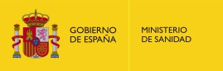
Este equipo forma parte del Programa financiado por el Ministerio de Sanidad.

(Aquest logotip té caràcter provisional. El format definitiu del disseny i les característiques per confeccionar les etiquetes adhesives que defineix el Plec de Prescripcions Tècniques serà establert en la formalització del contracte).

